**Spesifikasi Kebutuhan**

**Perangkat Lunak**

**Untuk**

**Website SiCakies**

**Versi 1.0 Disetujui**

**Disusun Oleh :**

1. Muhammad Rizal Ma’arif (22091397086) 2022C
2. Ananda Veda Basunjaya (22091397098) 2022C
3. Anis Putri Purwanti (22091397107) 2022C

**D4 Manajemen Informatika**

**2022 C Fakultas Vokasi**

**Universitas Negeri Surabaya**

**Tahun 2023**

### DAFTAR ISI

BAB I 3

PENDAHULUAN 3

1.1 Latar Belakang 3

1.2 Tujuan 3

1.3 Konvesi Dokumen 3

1.4 Audiens yang Dituju dan Saran Bacaan 4

1.5 Cakupan Produk 4

1.6 Referensi 5

BAB II 6

DESKRIPSI KESELURUHAN 6

BAB III 10

PERSYARATAN ANTARMUKA EKSTERNAL 10

BAB IV 13

FITUR SISTEM DAN KERANGKA DESAIN FITUR 13

#### BAB V ......................................................................................................................... 21 PERSYARATAN NONFUNGSIONAL LAINNYA .................................................. 21

5.1 Persyaratan Kinerja ............................................................................................ 21 5.2 Persyaratan Keselamatan dan Keamanan.................................................................................... 22 ....................................................................................... 23 5.3 Atribut Kualitas Perangkat Lunak ...................................................................... 24 5.4 Aturan Bisnis ...................................................................................................... 24

#### BAB VI ........................................................................................................................ 26 PERSYARATAN LAINNYA ..................................................................................... 26

6.1 Lampiran A: Glosarium ..................................................................................... 26 6.2 Lampiran B: Model Analisis .............................................................................. 27 6.3 LAMPIRAN C : Daftar yang akan ditentukan ................................................... 29

# BAB I

# PENDAHULUAN

## 1.1 Latar Belakang

Dalam era digital yang semakin maju ini, website telah menjadi bagian tidak terpisahkan dalam kehidupan sehari-hari. Website-website tersebut tidak hanya memberikan kenyamanan, tetapi juga membuka peluang baru dalam berbagai sektor, termasuk industri retail. Salah satu bentuk website yang semakin populer adalah website Di era digital yang semakin maju, layanan belanja online telah menjadi bagian integral dalam kehidupan sehari-hari banyak orang. Salah satu tren yang terus berkembang adalah pembelian makanan dan minuman secara online. "SiCakies" hadir untuk memenuhi kebutuhan konsumen yang mencari kue-kue berkualitas tinggi dan lezat dengan kenyamanan berbelanja dari rumah.

## 1.2 Tujuan

Tujuan identifikasi mengenai produk *website SiCakies* adalah untuk menjelaskan cakupan dari produk yang dijelaskan dalam dokumen SRS, termasuk tujuan dari website, fungsi utama, karakteristik pengguna, lingkungan operasional, kendala desain dan implementasi, dokumentasi pengguna, asumsi dan ketergantungan. Dengan tujuan ini, pembaca dokumen akan memahami produk yang akan dikembangkan dan batasan serta kondisi yang harus dipertimbangkan dalam mengembangkan website tersebut.

## 1.3 Konvesi Dokumen

Konvensi tipografi yang umum digunakan meliputi penggunaan huruf tebal atau *italic* untuk menyoroti kata-kata atau frasa yang penting, serta penggunaan nomor atau huruf untuk menyusun hierarki persyaratan. Selain itu, ada juga standar tertentu yang dapat diikuti, seperti IEEE 830 yang menetapkan format dan struktur umum untuk.

## 1.4 Audiens yang Dituju dan Saran Bacaan

Saran membaca dokumen ini ditujukan untuk beberapa jenis pembaca yang mungkin memiliki peran yang berbeda dalam proyek pengembangan perangkat lunak, termasuk:

1. Pengembang : orang yang bertanggung jawab untuk merancang, mengembangkan, dan mengimplementasikan perangkat lunak. Mereka akan membutuhkan informasi detail tentang persyaratan fungsional dan nonfungsional, antarmuka, dan ketergantungan yang diperlukan oleh perangkat lunak.
2. Manajer Proyek : orang yang bertanggung jawab untuk merencanakan, mengarahkan, dan mengawasi pengembangan perangkat lunak. Mereka akan membutuhkan informasi tentang jadwal, sumber daya, tanggung jawab, risiko, dan kendala proyek.
3. Pengguna : orang yang akan menggunakan perangkat lunak. Mereka akan membutuhkan informasi tentang fitur dan fungsi yang tersedia dalam perangkat lunak, serta persyaratan yang harus dipenuhi untuk menggunakannya.
4. Penguji : orang yang bertanggung jawab untuk menguji perangkat lunak untuk memastikan bahwa perangkat lunak memenuhi persyaratan. Mereka akan membutuhkan informasi tentang persyaratan fungsional dan nonfungsional, dan bagaimana perangkat lunak harus beroperasi.
5. Penulis Dokumentasi: orang yang bertanggung jawab untuk menulis dokumen-dokumen yang menjelaskan bagaimana cara menggunakan atau memelihara perangkat lunak. Mereka akan membutuhkan informasi tentang fitur dan fungsi perangkat lunak, serta bagaimana menggunakannya.

## 1.5 Cakupan Produk

Dokumen ini menjelaskan tentang perangkat lunak *website Cake&Cookies.* Tujuan dari perangkat lunak ini adalah untuk memfasilitasi operasi dari sebuah toko "*Cake&Cookies”*. Website ini dirancang untuk memungkinkan pengguna untuk melakukan manajemen inventaris, pelacakan penjualan, dan pelaporan secara efektif. Website Thrift Shop diharapkan dapat memberikan manfaat bagi pengguna, terutama bagi pemilik toko kue. dengan website ini juga dapat membantu pemilik toko dalam mengambil keputusan bisnis yang lebih baik berdasarkan data dan informasi yang akurat dan terkini. Perangkat lunak ini dirancang untuk mendukung tujuan perusahaan atau strategi bisnis dalam meningkatkan efisiensi operasional dan pengambilan keputusan yang lebih baik berdasarkan data yang akurat dan terkini. Website ini juga dapat membantu toko *Cakies* dalam meningkatkan pelayanan dan kepuasan pelanggan dengan menyediakan inventaris yang terorganisir dan harga yang terjangkau.

## 1.6 Referensi

1. https://www.bbc.co.uk/bitesize/guides/znvfscw/revision/2
2. https://www.digitalmarketingcommunity.com/articles/importance-of-ecommerce/
3. https://www.djkn.kemenkeu.go.id/artikel/baca/15814/Memanfaatkan-E-Commerce-Dengan-Benar.html
4. https://www.researchgate.net/publication/351685436_E-commerce_as_a_tool_for_the_development_of_small_business
5. https://www.temjournal.com/content/104/TEMJournalNovember2021_1558_1564.pdf

# BAB II

## DESKRIPSI KESELURUHAN

**2.1 Perspektif Produk**

Produk yang dijelaskan dalam SRS ini adalah *webiste Cake&Cookies*, yang merupakan produk mandiri baru. Website ini bertujuan untuk menyediakan platform bagi pengguna untuk membeli jajanan manis secara online.

#### 2.2 Fungsi Produk

* Dirancang khusus untuk membantu pengelolaan dan operasional *Toko Cake&Cookies* secara online.
* membantu kami dalam melacak inventaris yang tersedia. Ini mencakup melihat stok barang, memperbarui jumlah barang, dan mengatur kategori produk.
* *Website Cake&Cookies* memungkinkan pengguna untuk membeli produk yang diinginkan. Pengguna dapat memasukkan informasi seperti nama produk, deskripsi, kondisi barang, harga, dan gambar produk.

#### 2.3 Kelas Pengguna dan Karakteristik

Berdasarkan tujuan dan fungsi utama dari produk *website Cakies shop* dam beberapa kelas pengguna yang diantisipasi akan menggunakan produk ini meliputi:

* Admin : Kelas pengguna ini akan memiliki hak akses penuh ke sistem dan bertanggung jawab untuk mengelola pengguna, produk, transaksi, dan laporan. Admin harus memiliki keahlian teknis yang tinggi dalam mengelola website, termasuk pengaturan dan konfigurasi server.
* Pembeli : Kelas pengguna ini dapat menjelajahi dan membeli produk yang ditawarkan oleh penjual. Mereka harus mendaftar ke website dan dapat melakukan transaksi melalui aplikasi. Pembeli tidak harus memiliki keahlian teknis tertentu untuk menggunakan webiste.
* Tamu: Kelas pengguna ini adalah pengunjung. Mereka dapat menjelajahi dan melihat produk yang ditawarkan oleh penjual, tetapi tidak dapat melakukan transaksi atau mengakses fitur lainnya di aplikasi.

Kelas pengguna yang paling penting untuk dipenuhi adalah admin dan pembeli, karena mereka bertanggung jawab untuk mengelola dan menjalankan website. Pembeli dan tamu juga penting, tetapi persyaratan mereka lebih sederhana dan lebih mudah dipenuhi.

#### 2.4 Lingkup Operasi

* Lingkup operasi *webiste Cakies* :
  1. Pendaftaran dan pengelolaan produk yang ingin dijual.
  2. Penjualan produk kepada pelanggan.
  3. Pembayaran dan transaksi melalui aplikasi.
  4. Manajemen inventaris barang.
  5. Pelacakan pesanan dan pengiriman produk kepada pelanggan.
* Lingkup operasi manajemen *website Cake&Cookies*
  1. Manajemen proyek, termasuk pengaturan tugas, jadwal, dan pengalokasian sumber daya.
  2. Manajemen sumber daya, seperti manusia, keuangan, dan peralatan.
  3. Manajemen kontak dan informasi pelanggan, partner bisnis, dan rekan kerja.
  4. Pelacakan inventaris dan pengelolaan persediaan.

#### 2.5 Kendala Desain dan Implementasi

Beberapa hal yang membatasi pilihan yang tersedia untuk para pengembang dalam pengembangan perangkat lunak termasuk:

* Kebijakan perusahaan atau regulasi : Perusahaan dapat memiliki kebijakan atau aturan tertentu yang harus diikuti oleh pengembang dalam pengembangan perangkat lunak. Selain itu, adanya regulasi pemerintah dapat membatasi pilihan pengembang dalam pengembangan perangkat lunak.
* Keterbatasan perangkat keras : Persyaratan waktu dan memori pada perangkat keras dapat membatasi pilihan pengembang dalam pengembangan perangkat lunak. Misalnya, jika perangkat keras yang tersedia hanya memiliki kapasitas memori terbatas, pengembang harus mempertimbangkan ukuran dan kompleksitas program agar sesuai dengan kapasitas perangkat keras.
* Antarmuka ke aplikasi lain : Jika perangkat lunak harus berinteraksi dengan aplikasi lain, maka pengembang harus mempertimbangkan antarmuka aplikasi tersebut. Pengembang harus memastikan bahwa perangkat lunak dapat berfungsi dengan baik dengan aplikasi lain.
* Teknologi khusus, alat, dan database : Jika organisasi pelanggan menggunakan teknologi khusus, alat, atau database tertentu, pengembang harus mempertimbangkan teknologi tersebut agar perangkat lunak dapat berfungsi dengan baik.
* Persyaratan Bahasa : Jika pengguna dari berbagai negara akan menggunakan perangkat lunak, pengembang harus mempertimbangkan persyaratan bahasa dan memastikan bahwa perangkat lunak dapat berfungsi dengan baik di berbagai bahasa.
* Konvensi desain atau standar pemrograman : Jika organisasi pelanggan memiliki konvensi desain atau standar pemrograman tertentu, pengembang harus mengikuti standar tersebut agar perangkat lunak sesuai dengan kebutuhan organisasi pelanggan.

#### 2.6 Dokumentasi Pengguna

Dalam SRS ini, akan disampaikan beberapa komponen dokumentasi pengguna yang akan disertakan bersama perangkat lunak, yaitu:

* Panduan Pengguna : dokumen ini akan memberikan petunjuk yang jelas tentang cara menggunakan perangkat lunak, mulai dari instalasi hingga penggunaan fitur-fitur utama.
* Bantuan Online : dokumen ini akan disediakan dalam bentuk online dan akan memberikan panduan lengkap tentang cara menggunakan website, fiturfiturnya, serta solusi untuk masalah yang mungkin timbul saat penggunaan.
* Tutorial : dokumen ini akan memberikan panduan step-by-step tentang cara menggunakan fitur-fitur kunci dalam perangkat lunak.

#### 2.7 Asumsi dan Ketergantungan

Beberapa faktor yang diasumsikan yang dapat mempengaruhi persyaratan:

➢ Komponen pihak ketiga atau komersial:

Penggunaan komponen komersial atau pihak ketiga dalam pengembangan perangkat lunak dapat mempengaruhi ketentuan yang ditetapkan, terutama jika terdapat batasan pada lisensi atau fungsionalitas yang tersedia dalam komponen tersebut.

➢ Lingkungan pengembangan atau pengoperasian:

Lingkungan pengembangan atau operasional yang berbeda dapat mempengaruhi persyaratan yang diuraikan, seperti persyaratan kinerja dan keamanan. Misalnya, jika lingkungan operasi yang diinginkan sangat terdistribusi atau berada di lingkungan cloud, persyaratan kinerja dan keamanan harus dipertimbangkan dengan cermat.

➢ Keterbatasan:

Kendala seperti anggaran dan waktu dapat mempengaruhi persyaratan yang tercantum dalam. Jika anggaran atau waktu terbatas, beberapa persyaratan mungkin perlu dikurangi atau dihilangkan.

➢ Faktor eksternal:

Faktor eksternal seperti komponen perangkat lunak yang digunakan kembali dari proyek lain dapat mempengaruhi hasil. Jika komponen tidak tersedia atau tidak memenuhi kebutuhan proyek saat ini, persyaratan mungkin perlu diubah.

# BAB III

# PERSYARATAN ANTARMUKA EKSTERNAL

**3.1 Antarmuka Pengguna**

Antarmuka pengguna merupakan elemen penting dalam sebuah perangkat lunak karena merupakan tempat interaksi antara pengguna dan sistem.

**➢ Tampilan layar:**

Antarmuka pengguna harus mudah dipahami dan menarik. Tampilannya bisa berupa contoh gambar layar, yang menunjukkan seperti apa tampilan antarmuka pengguna.

**➢ Antarmuka grafis:**

Antarmuka pengguna harus mengikuti standar GUI (Graphical User Interface) atau pedoman gaya lini produk yang telah ditentukan sebelumnya. Hal ini penting agar pengguna dapat dengan mudah memahami antarmuka pengguna.

**➢ Tata Letak:**

Tata letak antarmuka pengguna harus dirancang agar mudah dipahami dan digunakan oleh pengguna. Batasan tata letak layar, tombol dan fungsi standar, serta pintasan yang akan muncul di setiap layar juga harus ditentukan.

**➢ Pesan kesalahan:**

Standar untuk menampilkan pesan kesalahan yang jelas dan dapat dimengerti oleh pengguna.

Beberapa komponen perangkat lunak yang memerlukan antarmuka pengguna adalah menu, tombol, dialog, dan tampilan data. Desain antarmuka pengguna yang lebih detail harus didokumentasikan dalam spesifikasi antarmuka pengguna yang terpisah. Spesifikasi tersebut harus mencakup deskripsi tentang semua elemen antarmuka pengguna, termasuk tata letak, tombol, menu, dan pintasan keyboard, serta bagaimana pengguna akan berinteraksi dengan mereka.

**3.2 Antarmuka Perangkat Keras**

Karakteristik logis dan fisik antarmuka antara perangkat lunak dan perangkat keras sistem terdiri dari beberapa komponen. Logikanya, antarmuka harus dirancang untuk mendukung jenis perangkat keras tertentu yang digunakan dalam sistem. Selain itu, perangkat lunak harus dapat berinteraksi dengan perangkat keras, mengirim dan menerima data dari perangkat keras. Pengendalian interaksi antara perangkat lunak dan perangkat keras harus didefinisikan dengan jelas dan harus mempertimbangkan protokol komunikasi yang digunakan oleh perangkat keras. Secara fisik, antarmuka perangkat lunak dan perangkat keras harus mempertimbangkan faktor-faktor seperti jenis konektor, tata letak pin, dan kemampuan daya. Komponen perangkat lunak yang diperlukan antarmuka perangkat keras mungkin termasuk driver perangkat keras atau layer middleware yang menghubungkan antara aplikasi dengan perangkat keras. Rincian desain antarmuka perangkat keras harus didokumentasikan dalam spesifikasi antarmuka perangkat keras yang terpisah.

**3.3 Antarmuka Perangkat Lunak**

Produk perangkat lunak yang dikembangkan mungkin bergantung pada sejumlah komponen perangkat lunak khusus lainnya seperti database, sistem operasi, alat, perpustakaan, dan komponen komersial terintegrasi. Komponen perangkat lunak terkait produk lainnya mungkin mencakup:

**➢ Basis Data:**

Produk mungkin bergantung pada database tertentu untuk penyimpanan dan pengambilan data. Versi dan spesifikasi database ditentukan. Pesan atau data yang masuk ke sistem dapat berupa permintaan untuk mengambil data dari database atau menyimpan data ke database.

**➢ Sistem operasi:**

Produk mungkin bergantung pada sistem operasi tertentu untuk menjalankan Website. Versi dan spesifikasi sistem operasi ditentukan menggunakan semua OS yang bisa menjalankan Google Chrome. Pesan atau data yang dimasukkan ke dalam sistem dapat berupa instruksi dari sistem operasi atau pemberitahuan yang diterima dari sistem operasi.

Data atau pesan yang masuk ke dalam sistem dapat mencakup permintaan untuk menjalankan fungsi atau proses tertentu, permintaan untuk mengambil atau menyimpan data, atau notifikasi tentang peristiwa tertentu yang terjadi dalam sistem. Tujuan dari data atau pesan tersebut adalah untuk memungkinkan interaksi antara komponen perangkat lunak yang berbeda dan memfasilitasi jalannya website.

Layanan yang dibutuhkan mungkin mencakup layanan jaringan, layanan pengamanan, layanan pemantauan kinerja, dan layanan lainnya. Komunikasi antara komponen perangkat lunak dapat dilakukan melalui protokol antarmuka pemrograman website tertentu, seperti REST atau SOAP.

Data yang akan dibagikan di seluruh komponen perangkat lunak harus ditentukan dalam SRS. Mekanisme berbagi data harus diimplementasikan dengan cara yang sesuai dan dapat diandalkan, seperti penggunaan panggilan fungsi atau variabel global. Batasan implementasi harus dijelaskan secara terperinci dalam spesifikasi antarmuka pengguna yang terpisah.

**BAB IV**

**FITUR SISTEM DAN KERANGKA DESAIN FITUR**

Menjelaskan terkait proses yang akan dilakukan oleh system dalam website SiCakies.

**4.1 Halaman Daftar**

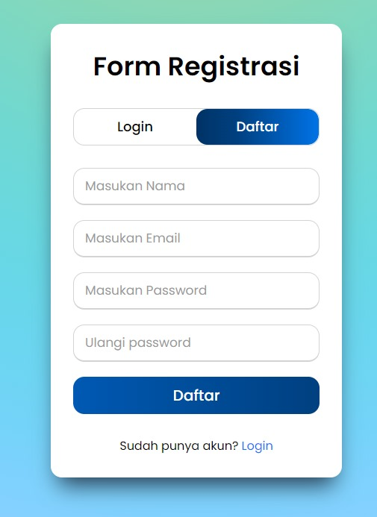

**4.1.1 Deskripsi dan Priotitas**

Pengguna baru harus membuat akun untuk mengakses website tersenut.

**4.1.2 Kebutuhan Fungsional**

**Pendaftaran/Sign in :** User mengisikan form dan menyelesaikan query yang diberikan, Sistem mendeteksi dan mengkonfirmasi pendaftaran lewat email dan memberitahu bahwa akun tersebut berhasil di daftarkan

**Login:** User melakukan login menggunakan akun yang telah di daftarkan,

Sistem akan mendeteksi username dan password dan akan masuk ke dalam aplikasi

**4.2 Halaman Login**

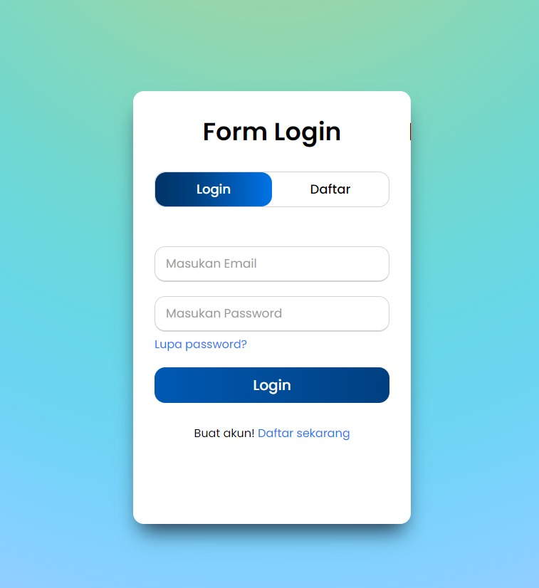

**4.2.1 Deskripsi Prioritas**

Pengguna atau user dapat memasukkan username dan password yang telah di daftarkan di website SiCakies.

**4.2.2 Kebutuhan Fungsional**

Pada saat login pengguna menggunakan username dan password yang telah terdaftar di Website SiCakies

Sistem akan mendeteksi akun yang telah terdaftar didalam website SiCakies melalui username dan password

**4.3 Halaman Pembelian**

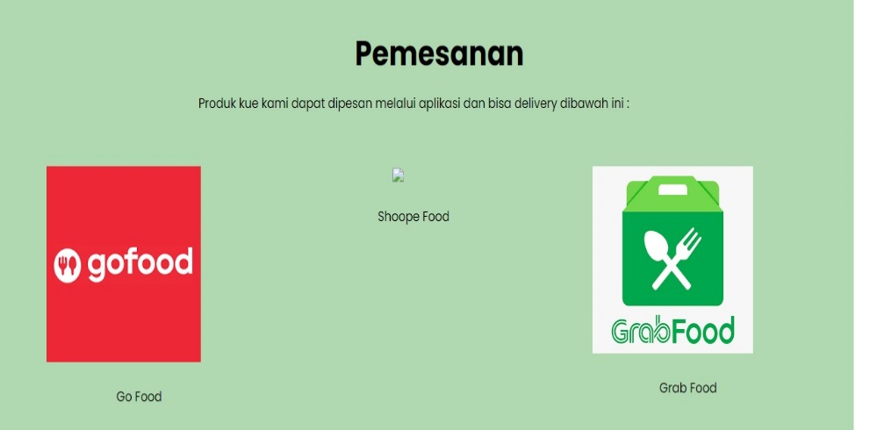

**4.4.1 Deskripsi dan Prioritas**

Pengguna dapat memilih makanan yang diinginkan melalui partner bisnis kami

**4.4.2 Kebutuhan Fungsional**

Mencari Produk,Browsing produk, dan melihat detail produk lewat partner bisnis yang kita cantumkan

**4.5 Detail Ekspedisi Pengiriman**

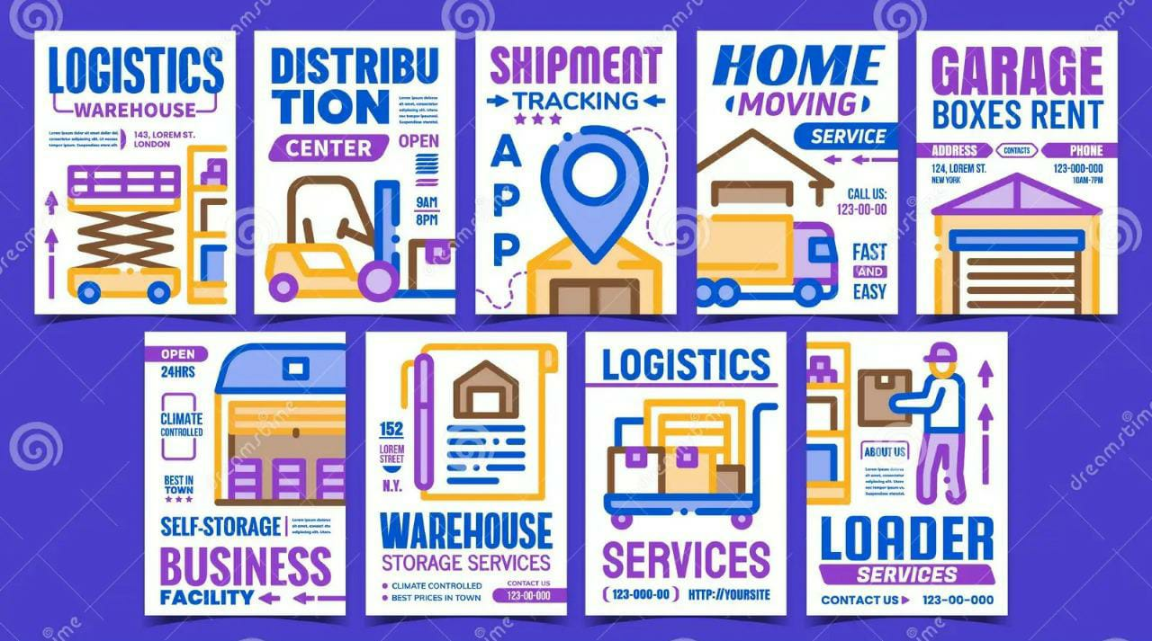

**4.5.1 Deskripsi dan Prioritas**

Pengguna jasa partner binsis kita telah disertai fitur sepertui pelacakan barang asuransi, berapa lama akan dating dan ongkos kirim telah diatasi oleh partner bisnis kami yang telah tercantum di website SiCakies.

**4.5.2 Kebutuhan Fungsional**

Sistem akan menampilkan daftar pengiriman dengan penjelasan lengkap termasuk waktu pengiriman dan biaya pengiriman yang ditentukan oleh pengirim berdasarkan berat produk dan metode pengiriman yang dipilih oleh Pembeli.

**BAB V**

**PERSYARATAN NONFUNGSIONAL LAINNYA**

**5.1 Persyaratan Kinerja**

* Kecepatan Loading yang Cepat: Pengunjung tidak suka menunggu. Kami wajib memastikan website agar dapat dimuat dengan cepat. Termasuk pengoptimalan gambar, menggunakan teknik caching, dan memilih hosting yang cepat.
* Responsif dan Mobile-Friendly: Website harus dapat diakses dengan baik di berbagai perangkat, termasuk ponsel cerdas dan tablet. Kami pastikan desainnya responsif agar tampilan dan fungsionalitasnya tetap optimal di berbagai layar.
* Kualitas Gambar yang Tinggi: Kue adalah produk visual. Dapat kami pastikan bahwa gambar-gambar kue yang ada berkualitas tinggi dan menarik, sehingga akan memikat pengunjung dan mendorong minat mereka.
* Optimasi SEO: Untuk menarik pengunjung yang relevan, website dioptimalkan untuk mesin pencari (SEO). Optimalisasi ini termasuk penggunaan kata kunci yang sesuai, deskripsi yang relevan, dan struktur URL yang baik.
* Kemudahan Navigasi: Website harus memiliki navigasi yang intuitif. Pengunjung harus dapat dengan mudah menemukan berbagai jenis kue, harga, informasi kontak, dan fitur lainnya. Memastikan menu dan struktur halaman mudah dipahami.

5.2 Persyaratan Keselamatan dan Keamanan

* Keamanan Hosting: Memastikan layanan hosting memiliki langkah-langkah keamanan yang kuat. Memilih hosting yang memantau dan melindungi server dari ancaman keamanan.
* Pembaruan Rutin: Selalu memperbaru platform website, tema, dan plugin ke versi terbaru. Pembaruan mencakup perbaikan keamanan yang penting.
* Pengelolaan Izin: Menetapkan izin yang tepat kepada anggota tim yang mengelola website. Pastikan hanya orang yang memerlukan akses tertentu yang mendapatkannya.
* Pencadangan Rutin: Melakukan pencadangan rutin data website dan menyimpan cadangan ini secara terpisah, sehingga akan membantu mengembalikan website jika terjadi insiden keamanan.

5.3 Atribut Kualitas Perangkat Lunak

* Keamanan (Security): Keamanan adalah atribut utama untuk melindungi data pelanggan, informasi transaksi, dan mencegah serangan siber. Perlindungan terhadap peretasan dan pencurian data sangat penting.
* Kinerja (Performance): Kinerja yang baik sangat penting untuk memastikan website kue dapat dimuat dengan cepat, merespons permintaan pengguna dengan baik, dan menangani lalu lintas yang tinggi tanpa merosot.
* Kemudahan Penggunaan (Usability): Kemudahan penggunaan mencakup desain antarmuka yang intuitif, navigasi yang sederhana, dan tata letak yang jelas agar pengguna dapat dengan mudah menemukan dan memesan kue.
* Kualitas Konten (Content Quality): Konten di website kue harus berkualitas tinggi, termasuk deskripsi produk kue yang menarik, gambar berkualitas tinggi, dan informasi yang informatif dan relevan.
* Kompatibilitas (Compatibility): Kompatibilitas adalah atribut yang memastikan bahwa website dapat diakses dengan baik di berbagai perangkat (komputer desktop, ponsel cerdas, tablet) dan berbagai browser web yang berbeda. Website harus tampil dengan baik tanpa masalah tampilan atau fungsionalitas di berbagai platform.

5.4 Aturan Bisnis

* Perizinan dan Pendaftan: melakukan izin terkait produk yang akan dijual yang meliputi kesehatan, izin bisnis, dan perizinan lainnya agar dapat memiliki izin bisnis atau lisensi usaha dari pemerintah setempat atau pemerintah daerah. Proses pendaftaran bisnis ini akan mengesahkan usaha berjualan kue yang akan dilakukan.
* Keamanan Makanan: menjaga kualitas dan kebersihan produk. Dengan memastikan kue yang dibuat menggunakan bahan yang aman dan segar, serta disimpan dan dikirim dengan cara yang memenuhi standar keamanan makanan.
* Label dan Informasi Produk: menyediakan informasi yang jelas tentang produk, termasuk daftar bahan, alergen yang mungkin ada, tanggal kedaluwarsa, dan petunjuk penyimpanan. Hal ini sangat membantu pelanggan membuat keputusan yang tepat dan menghindari masalah kesehatan.
* Pembayaran dan Harga: meetapkan kebijakan pembayaran yang jelas, termasuk metode pembayaran yang diterima dan syarat pembayaran. Memastikan harga kue sudah mencakup biaya produksi, pengiriman, dan keuntungan yang adil.
* Pengiriman dan Pengemasan: memastikan produk dikemas dengan baik untuk menghindari kerusakan selama pengiriman. Serta menyediakan berbagai opsi pengiriman eperti pengiriman reguler, pengiriman ekspres, atau pengambilan sendiri.
* Layanan Pelanggan: memberi layanan kepada pelanggan dengan baik, termasuk respons cepat terhadap pertanyaan dan masalah pelanggan. Dengan begitu, akan membantu membangun reputasi bisnis yang positif.